|  |
| --- |
| Русский язык  Тема: «Учимся писать письма по плану» |
| *27 апреля.*  *Классная работа.*  1.Минутка чистописания. Спиши, поставь ударение.  *Письмо, адресат, почтальон, конверт.*   |  |  |  |  |  |  | | --- | --- | --- | --- | --- | --- | | 2.Отгадай загадку.  Сбоку марка и картинка,  В круглых штампах грудь и спинка.  Заклеили клеем прочно  И ко мне прислали срочно.  Я его не пожалею:  Получу и вмиг расклею. | | | https://rossvyaz.ru/upload/gallery/494/49994_dd4b1f574065166368e40d4459c3a2bcd1524d0e.jpg  Письма бывают разные! | | | | поздравительные, | дружеские, | деловые, | | информационные, | благодарственные | |   Писали ли вы сами когда-нибудь письма?  Как путешествуют письмо?  C:\Users\User\AppData\Local\Microsoft\Windows\INetCache\Content.Word\img9.jpg  3.Зачем нам нужно уметь писать письма?  Ребята, с какими трудностями можно столкнуться при написании письма?  Письмо – это текст. Вспомните что такое текст?  СХЕМА ТЕКСТА ПИСЬМА  1. Обращение  *Дорогие мама и папа!*..*Добрый день…Спешу ответить…и т.д.*  2. Основное содержание письма, сообщение о новостях  *У меня много новостей…Расскажу о том…Хочу поделиться с тобой…*  3. Вопросы адресату. Благодарность. Просьбы. Приветы.  *Как вы живете? Как ваше здоровье? Какие у вас новости?*  *Спасибо за то, что положили мне теплые вещи. Я прошу вас писать мне чаще. Передайте большой привет Юре и Тане.*  4. Прощание (подпись, дата)  *До свидания. С уважением…С приветом…27 апреля 2020 год*  Пользуясь схемой письма, выполни задание в учебнике с.109 упр.2 (УСТНО). Ответь на поставленные вопросы.  НЕЗАБУДЬ!  Правило 1. Полученное письмо может распечатать и прочитать только его адресат (получатель письма). Нельзя читать чужие письма!  Правило 2. Обязательно ответь на полученное письмо.  Сделать это необходимо не позднее 3—5 дней после получения и в вежливой форме.  Правило 3. Письмо должно быть написано аккуратным почерком, без исправлений.  Если хочешь, напиши ПИСЬМО другу и расскажи, как прошёл у тебя сегодняшний день (работу выполни в тетради).  Правило 1  Полученное письмо может распечатать и прочитать только его  адресат.  Получателя письма называют адресат. Адресат — от немецкого слова  адрес.  Правило 1 |

|  |
| --- |
| Литературное чтение  Тема: Э.Шим «Муравейник»» |

***27 апреля.***

**«То, что я вижу в природе похоже на великолепный замысел, который мы можем постигать лишь поверхностно»**

А.Эйнштейн

Ребята, сегодня мы познакомимся с произведением Э.Шима «Муравейник».

Но сначала посмотрите небольшой фрагмент о жизни муравьёв в муравейнике.

<https://www.youtube.com/watch?v=_sBJxZvPA9M>

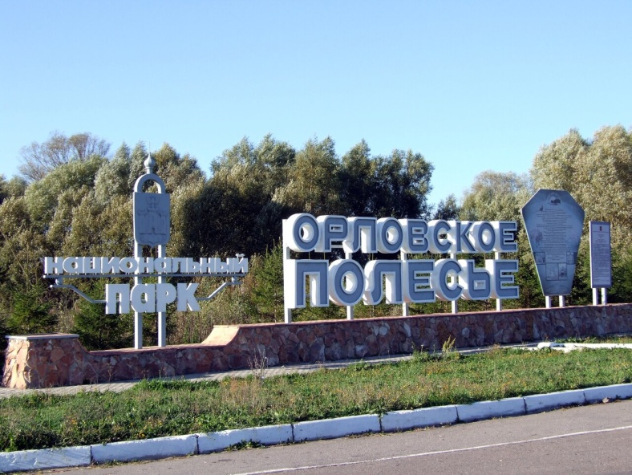Специалисты национального парка “Орловское полесье” ведут учёт муравейников. В дальнейшем будет создана карта расположения муравейников в национальном парке.

На сегодняшний день специалисты исследовали небольшую территорию и насчитали более 35 муравейников. Наиболее крупные из них измерили. Высота отдельных экземпляров достигает метра, диаметр – около 4 метров. И это при размере одного муравья до 8 мм!

Прочитай произведение в хрестоматии.

Ответь на вопросы и выполни задание в тетради с.74.

|  |
| --- |
| **Технология**  **Тема: «Домашний труд»** |

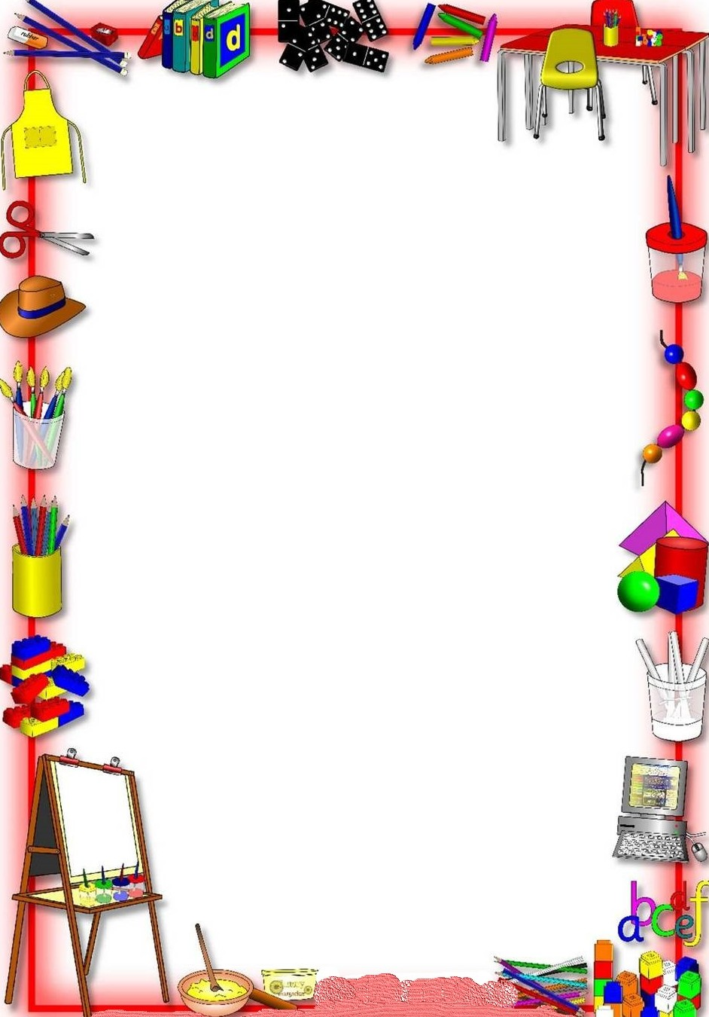

Тема сегодняшнего урока **«Домашний труд»** очень понравится вашим мамам и бабушкам.

Наверное, они часто вам рассказывают о том, что в вашем возрасте они умели многое делать по дому и были помощниками своим родителям.

- А что вы умеете сами делать в домашнем хозяйстве?

- Что вы делаете регулярно и без напоминаний?

Задание: в течение недели наблюдай за тем, что ты делаешь по дому, и составь список из выполненных тобою дел.

**Жду от вас фотографии.**

Желаю получить удовольствие от своей самостоятельности!